
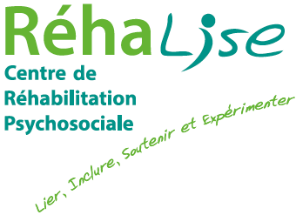

DEMANDE D’ACCOMPAGNEMENT

Date de réception par le secrétariat :
L
Personne concernée :

- Situation administrative :

Nom : ______________________________________ Prénom : ___________________________

Date de naissance : __/__/____

Adresse du logement actuel : _______________________________________________________

Ville : _____________________________________________ Code postal : _________________

Téléphone : ___.___.___.___.___

Adresse électronique : ________________________________@___________________________

N° de Sécurité Sociale : __ ___ ___ ___ ____ ____ ___

Si mineur Nom de Représentant Légal : _______________________________________________

- Situation au regard de la Santé :

- Nom et coordonnées du médecin traitant : _____________________________________________
- Joindre Copie de(s) ordonnance(s) en cours
- Est-il informé de cette demande d'intervention ? Oui Non

- Nom et coordonnées du médecin psychiatre : __________________________________________

- Est-il informé de cette demande d'intervention ? Oui Non

- Diagnostic (si connu) : _____________________________________________________________

En complément de cette demande, votre médecin psychiatre peut joindre une fiche d’orientation télécharge depuis le https://centre-ressource-rehabilitation.org/rehalise

- Nom et coordonnées de la structure : _______________________________________________

- Nom et coordonnées du psychologue : _______________________________________________

Motivation de la demande de l’usager
(Exposé de la situation en précisant les difficultés actuelles)
(A remplir par la personne concernée)

__________________________________________________________________________________________________________________________________________________________________
_________________________________________________________________________________________________________________________________________________________________________________________________________________________________________________________________________________________________________________________________________________________________________________________________________________________________________________________________________________________________________________________________________________________________________________________________________________________________________________________________________________________________________________________________________________________

Date : ________________ Signature obligatoire par la personne concernée :

Ce document est à retourner par mail à : contact@rehacoor.fr

Les informations recueillies font l’objet d’un traitement informatique et sont destinées au secrétariat de REHALISE En application de l’article 34 de la loi du 6 janvier 1978, vous bénéficiez d’un droit d’accès et de rectification aux informations qui vous concernent. Si vous souhaitez exercer ce droit et obtenir des informations vous concernant, veuillez-vous adresser au secrétariat du REHALISE.

